
АДМИНИСТРАЦИЯ

КАНТЕМИРОВСКОГО ГОРОДСКОГО ПОСЕЛЕНИЯ
КАНТЕМИРОВСКОГО МУНИЦИПАЛЬНОГО РАЙОНА
ВОРОНЕЖСКОЙ ОБЛАСТИ
ПОСТАНОВЛЕНИЕ

от 26.01.2024 г. № 18
р.п. Кантемировка

Об утверждении стоимости гарантированного перечня услуг по погребению на территории Кантемировского городского поселения Кантемировского муниципального района
Воронежской области

Во исполнение Федерального закона от 06.10.2003 г. № 131-ФЗ «Об общих принципах организации местного самоуправления в Российской Федерации», Федерального закона от 12.01.1996 г. № 8-ФЗ «О погребении и похоронном деле», постановления Правительства РФ от 23.01.2024 г. № 46 «Об утверждении коэффициента индексации выплат, пособий и компенсаций в 2024 году» администрация Кантемировского городского поселения постановляет:
- Утвердить прилагаемую стоимость услуг по погребению в Кантемировском городском поселении Кантемировского муниципального района Воронежской области предоставляемых согласно гарантированному перечню услуг по погребению, согласно приложению.
- Стоимость услуг, предоставляемых согласно гарантированному перечню услуг по погребению, подлежит индексации исходя из прогнозируемого уровня инфляции, установленного федеральным законодательством, в сроки, определяемые Правительством Российской Федерации.
3. Настоящее постановление распространяется на правоотношения, возникшие с 1 февраля 2024 года.
4. Постановление администрации Кантемировского городского поселения от 01.02.2023 г № 29 «Об утверждении стоимости услуг по погребению, предоставляемых согласно гарантированному перечню услуг по погребению на территории Кантемировского городского поселения» - признать утратившим силу.
5. Опубликовать настоящее постановление в Вестнике муниципальных нормативных правовых актов органов местного самоуправления Кантемировского городского поселения Кантемировского муниципального района Воронежской области.
6. Контроль исполнения настоящего постановления оставляю за собой.

Глава Кантемировского
городского поселения Ю.А. Завгородний

исп. Петрив О.В.
тел. 8(47367)6-12-56
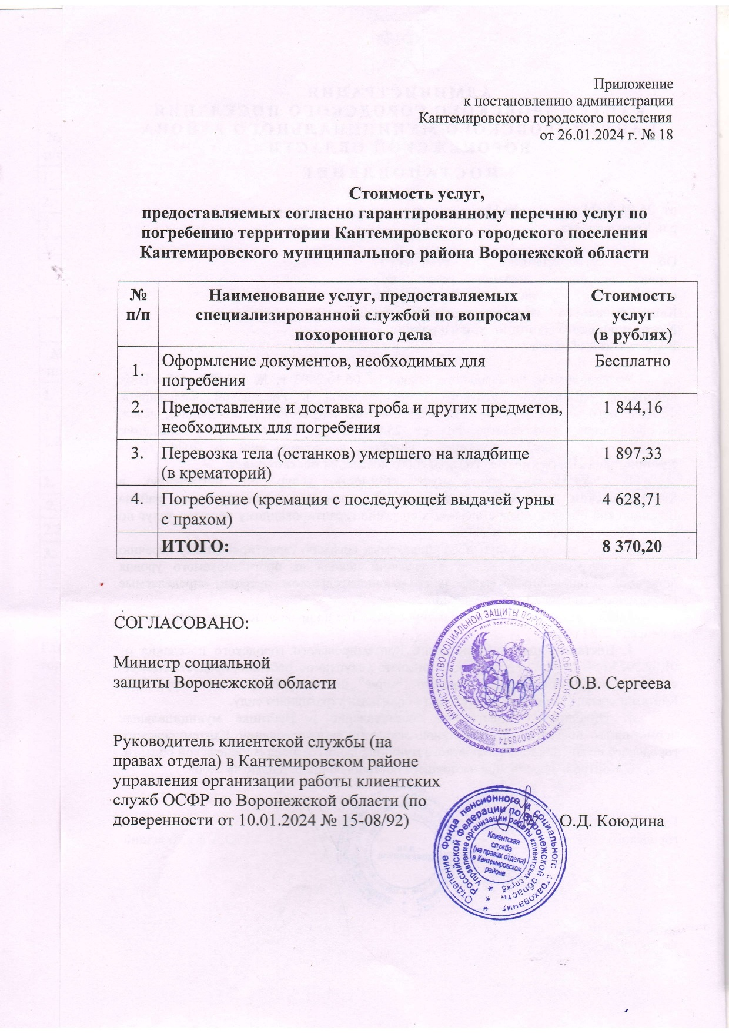

ПОЯСНИТЕЛЬНАЯ ЗАПИСКА
к постановлению администрации Кантемировского городского поселения Кантемировского муниципального района Воронежской области
«Об утверждении стоимости услуг по погребению на территории Кантемировского городского поселения Кантемировского муниципального района Воронежской области»

Согласно статье 9 Федерального закона от 12.01.1996 г № 8-ФЗ «О погребении и похоронном деле» супругу, близким родственникам, иным родственникам, законному представителю или иному лицу, взявшему на себя обязанность осуществить погребение умершего, гарантируется оказание на безвозмездной основе следующего перечня услуг по погребению:
- оформление документов, необходимых для погребения;
- предоставление и доставка гроба и других предметов, необходимых для погребения;
- перевозка тела (останков) умершего на кладбище;
- погребение (кремация с последующей выдачей урны с прахом).
Стоимость услуг, предоставляемых согласно гарантированному перечню услуг по погребению, определяется органами местного самоуправления по согласованию с соответствующими отделениями Пенсионного фонда Российской Федерации, Фонда социального страхования Российской Федерации, а так же с органами государственной власти субъектов Российской Федерации.
В соответствии с постановлением Правительства Российской Федерации от 23.01.2024 г. № 46 «Об утверждении размера индексации выплат, пособий и компенсаций в 2024 году» с 01.02.2024 года коэффициент индексации равен 1,074.
С 01.02.2024 года стоимость услуг, предоставляемых согласно гарантированному перечню услуг по погребению, составит 8 370 руб. 20 коп.
Расчеты стоимости услуг по погребению с расшифровками по видам затрат указаны в таблицах.
Услуги по оформлению документов, необходимых для погребения осуществляются бесплатно.
Таблица № 1
Предоставление и доставка гроба и других предметов, необходимых для погребения
№ п/п | Наименование затрат | Сумма (руб.)  2023 год | Сумма (руб.)  с 1 февраля 2024 года
1. | Облачение тела | 0,00 | 0,00
2. | Изготовление гроба | 882,72 | 948,04
2.1. | Материалы | 882,72 | 948,04
3. | Доставка гроба | 834,37 | 896,12
3.1. | Транспортные расходы | 683,61 | 734,20
3.2. | Заработная плата | 150,76 | 161,92
 | Общая стоимость, руб. | 1 717,09 | 1 844, 16

Таблица № 2
Перевозка тела (останков) умершего на кладбище (в крематорий)
№ п/п | Наименование затрат | Сумма (руб.)  2023 год | Сумма (руб.)  с 1 февраля 2024 года
1. | Транспортные расходы | 774,25 | 831,51
2. | Заработная плата | 527,95 | 567,02
3. | Амортизация | 42,25 | 45,38
3. | Мойка и дезинфекция автомобиля | 422,15 | 453,39
 | Общая стоимость, руб. | 1 766,60 | 1 897,33

Таблица № 3
Погребение (кремация с последующей выдачей урны с прахом)
№ п/п | Наименование затрат | Сумма ( руб.)  2023 год | Сумма (руб.)  с 1 февраля 2024 года
1. | Заработная плата | 3 540,05 | 3 802,01
1.1 | Копка могилы | 1 523,62 | 1 636,37
1.2. | Поднос умершего до могилы и захоронение (опустить, закопать) | 2 016,43 | 2 165,64
2. | Материалы | 653,21 | 701,55
2.1. | ГСМ (копка могилы) | 508,06 | 545,66
2.2. | Регистрационная табличка | 145,15 | 155,89
3. | Амортизация | 116,53 | 125,15
 | Общая стоимость, руб. | 4 309,79 | 4 628,71

Глава Кантемировского
городского поселения Ю.А. Завгородний

